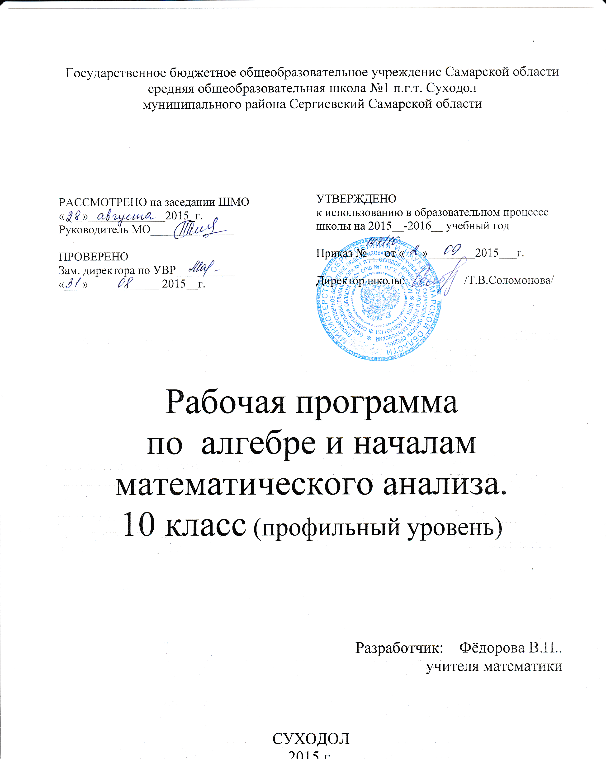

Пояснительная записка
к рабочей программе алгебре в 10 классе
( профильный уровень)

Рабочая программа на 2015 -2016 учебный года составлена на основе программы Алгебра и начала математического анализа 10-11 классы размещённой в сборнике Программы. Математика 5-6 классы. Алгебра. 7-9 классы. Алгебра и начала математического анализа. 10-11 классы, М.: Мнемозина, .2009.
Автор программы А.Г. Мордкович.
Программа соответствует обязательному минимуму содержания образования и учебному плану школы.
Программа рассчитана на 136 ч (4 часа в неделю).
Обучение ведётся по учебнику: А.Г. Мордкович, П.В. Семёнов, Алгебра и начала математического анализа. 10-11 классы. Профильный уровень. Часть1. Учебник. Часть 2. Задачник. М.: Мнемозина. 2010.
Используемые технологии:
- Элементы лекционно-семинарские;
- Метод проектов
- Проблемное обучение
- Технология поддержки ребёнка
- Информационно-коммуникационные
Цели и задачи курса изложены на стр. 52-53, 58-60 сборника Программы. Математика 5-6 классы. Алгебра. 7-9 классы. Алгебра и начала математического анализа. 10-11 классы. Москва. «Мнемозина».2009. (базовый и профильный уровень)

№ п/п | Тема урока | Кол-во ч | Планируемые результаты (предметные) | Виды контроля
1-3 | Повторение материала 7-9 классов | 3
Глава I Действительные числа (12ч.)
4-6 | Натуральные и целые числа | 3 | Знать: определение 1-3, свойства 1-9, признаки делимости на 2, 5, 10, 4, 25, 8, 125, 3, 9; определение 2, формулировки теорем 1-7 и их следствия. Уметь: применять их при выполнении упражнений.
7 | Рациональные числа. | 1 | Знать: определение рационального числа, их свойства. Уметь: применять свойства при решении упражнений.
8-9 | Иррациональные числа | 2 | Знать: определение иррационального числа. Уметь: выполнять операции над ними.
10 | Множество действительных чисел. | 1 | Знать: свойства числовых неравенств.  Уметь: сравнивать числа.
11-12 | Модуль действительного числа. | 2 | Знать: определение модуля действительного числа, их свойства. Уметь: применять их при решении упражнений.
13 | Контрольная работа №1 «Действительные числа» | 1 |  | Контрольная работа №1 «Действительные числа»
14-15 | Метод математической индукции. | 2 | Знать: принцип математической индукции. Уметь: применять его при выполнении упражнений.
Глава II Числовые функции (10ч.)
16-17 | Определение числовой функции. Способы её задания. | 2 | Знать: определение числовой функции, графика функции, способы задания. Уметь: преобразовывать графики функций.
18-20 | Свойства функций | 3 | Знать: определение 1-9. Уметь: читать график функции.
21 | Периодические функции | 1 | Знать: определения 1-2.  Уметь: изображать графики периодических функций.
22-23 | Обратная функция | 2 | Знать: определение 1-2, формулировки теорем 1-2. Уметь: изображать графики данной и обратной функций.
24-25 | Контрольная работа №2 «Числовые функции» | 2 |  | Контрольная работа №2 «Числовые функции»
Глава III Тригонометрические функции (24ч.)
26-27 | Числовая окружность. | 2 | 10 Знать: определение числовой окружности. Уметь: находить на числовой окружности точку; выделять на числовой окружности дугу.
28-29 | Числовая окружность на координатной плоскости | 2 | Уметь: определять координаты данной точки на координатной плоскости и её положение на окружности.
30-32 | Синус и косинус. Тангенс и котангенс. | 3 | Знать: определение синуса, косинуса, тангенса и котангенса числа, их свойства. Уметь: вычислять их значение, упрощать выражение.
33-34 | Тригонометрические функции числового аргумента. | 2 | Знать: основные тригонометрические тождества.  Уметь: их применять.
35 | Тригонометрические функции числового аргумента. | 1 | Знать: формулы перевода градусной меры угла в радианную и наоборот.  Уметь: их применять.
36-38 | Функции у=sinх, y=cosx, их свойства и графики. | 3 | Знать: свойства указанных функций. Уметь: изображать их графики, применять свойства.
39 | Контрольная работа №3 по теме «Тригонометрические функции» | 1 |  | Контрольная работа №3 по теме «Тригонометрические функции»
40- 41 | Построение графика функции y=mf(х) | 2 | Знать: свойства указанной функции. Уметь: изображать её график, применять свойства.
42-43 | Построение графика функции у=f(kx) | 2 | Знать: свойства указанной функции. Уметь: изображать её график, применять свойства.
44 | График гармонического колебания. 1 22.11 | 1 | Знать: закон гармонического колебания. Уметь: строить графики функций y=Аsin(wt+a)
45-46 | Функции у=tgx, у=ctgx, их свойства и графики. | 2 | Знать: свойства и графики указанных функций. Уметь: изображать их графики и применять их свойства.
47-49 | Обратные тригонометрические функции. | 3 | Знать: определение обратных тригонометрических функций. Уметь: применять их.
Глава IV Тригонометрические уравнения (10ч)
50-53 | Простейшие тригонометрические уравнения и неравенства. | 4 | Знать: формулы решений простейших уравнений.  Уметь: применять их при решении уравнений.
54-57 | Методы решений тригонометрических уравнений. | 4 | Знать: методы решений тригонометрических уравнений.  Уметь: применять их при решении уравнений.
58-59 | Контрольная работа №4 «Тригонометрические уравнения» | 2 |  | Контрольная работа №4 «Тригонометрические уравнения»
Глава V Преобразование тригонометрических выражений (21ч)
60-62 | Синус и косинус суммы и разности аргументов. | 3 | Знать и уметь: применять формулы при решении упражнений
63-64 | Тангенс суммы и разности аргументов | 2 | Знать и уметь: применять формулы тангенса суммы и разности аргументов.
65-66 | Формулы приведения | 2 | Знать: формулы приведения (правило применения). Уметь: применять при преобразовании тригонометрических функций
67-69 | Формулы двойного аргумента. Формулы понижения степени. | 3 | Знать: формулы двойного аргумента, понижения степени и их следствия. Уметь их применять при преобразовании выражений.
70-72 | Преобразование суммы тригонометрических функций в произведение. | 3 | Знать: формулы преобразования сумм тригонометрических функций в произведения.  Уметь их применять при решении уравнений.
73-74 | Преобразование произведения тригонометрических функций в сумму. | 2 | Знать: формулы преобразования произведения тригонометрических функций в сумму. Уметь их применять при решении уравнений.
75 | Преобразование выражения Asinx+Bcosx к виду Csin(x+t) | 1 | Знать: указанную формулу Уметь её применять при выполнении упражнений.
76-78 | Методы решения | 3 | Знать: методы решений тригонометрических уравнен ий.  тригонометрических уравнений
79-80 | Контрольная работа №5 «Преобразование тригонометрических выражений» | 2 |  | Контрольная работа №5 «Преобразование тригонометрических выражений»
Глава VI Комплексные числа (9ч.)
81-82 | Комплексные числа и арифметические операции над ними. | 2 | Знать: определения комплексного числа. Свойства 1-6.  Уметь: применять определение и свойства комплексных чисел
83 | Комплексные числа и координатная плоскость. | 1 | Знать и уметь изображать комплексные числа на координатной плоскости.
84-85 | Тригонометрическая форма записи комплексного числа. | 2 | Знать: тригонометрическую запись комплексного числа, формулировки теоремы 1-5.  Уметь применять их при выполнении упражнений
86 | Комплексные числа и квадратные уравнения | 1 | Знать: определение квадратного корня из комплексного числа, формулировки теоремы 1-4, алгоритм извлечения квадратного корня из комплексного числа. Уметь извлекать квадратный корень из комплексного числа, решать квадратные уравнения.
87-88 | Возведение комплексного числа в степень. Извлечение кубического корня из комплексного числа. | 2 | Знать: Формулу Муавра, опр. кубического корня из комплексного числа, алгоритм извлечения кубического корня из комплексного числа. Уметь: пользоваться алгоритмом
89 | Контрольная работа №6 «Комплексные числа» | 1 |  | Контрольная работа №6 «Комплексные числа»
Глава VII Производная (29ч.)
90-91 | Числовые последовательности | 2 | Знать: Определение и свойства числовых последовательностей. Уметь: приводить примеры числовых последовательностей
92-93 | Предел числовой последовательности | 2 | Знать: Понятие предела последовательности, свойства (определения 2-5) § 29; определения 1-2 §30, формулировку теорем о пределах последовательностей. Уметь: вычислять предел последовательностей.
94-95 | Предел функции | 2 | Знать: Правила вычисления предела функции на бесконечности, в точке; определения 1-2 §31 Уметь: применять их при вычислении пределов.
96-97 | Определение производной |  | Знать: Определение производной, ее геометрический и физический смысл, алгоритм отыскания производной.  Уметь: применять их при выполнении заданий
98-100 | Вычисление производных | 3 | Знать: Формулы дифференцирования, правила дифференцирования Уметь: их применять
101-102 | Дифференцирование сложной функции. Дифференцирование обратной функции. | 2 | Знать: Формулу дифференцирования сложной функции. Уметь: ее применять
103-105 | Уравнение касательной к графику | 3 | Знать: Алгоритм составления уравнения касательной к графику функции у=f(x)  Уметь: составлять уравнение касательной.
106-107 | Контрольная работа №7 «Предел числовой последовательности» | 2 |  | Контрольная работа №7 «Предел числовой последовательности»
108-110 | Применение производной для исследования функций | 3 | Знать: формулировки теорем и определения §35, алгоритм исследования непрерывной функции.  Уметь: строить график с помощью производной.
111-112 | Построение графиков функции | 2 | Знать: Алгоритм исследования функции с помощью производной. Уметь: строить график функции по результатам исследования.
113-116 | Применение производной для отыскания наибольших величин и наименьших значений непрерывной функции | 4 | Знать: Алгоритм отыскания наименьшего и наибольшего значения непрерывной функции у=f(x) на отрезке [a;в] Уметь: применять указанный алгоритм, решать задачи на отыскание наибольших и наименьших значений величин.
11-118 | Контрольная работа №8 «Использование производной для исследования функций» | 2 |  | Контрольная работа №8 «Использование производной для исследования функций»
Глава VIII Комбинаторика и вероятность (7ч.)
119-120 | Правила умножения. Комбинаторные задачи. Перестановки и факториалы. | 2 | Знать: правило умножения, формулировку теоремы1,2,3,4; опр.1,2,3 Уметь: применять опр . и теоремы к решению задач.
121-122 | Выбор нескольких элементов .Биномиальные коэффициенты. | 2 | Знать:теорему1 (о выборе двух элементов) , 2(формулы для размещения сочетания), бином Ньютона; опр1,2,3 Уметь: принять решение упражнений.
123-125 | Случайные события и вероятность. | 3 | Знать: классическое определение вероятности, формулировки теоремы 1,2,3, следствия из них. Уметь: применять при решении упражнений.
 | Обобщающее повторение (11ч)
126 | Действительные числа | 1
127 | Числовые функции | 1
128-129 | Тригонометрические функции | 2
130-131 | Тригонометрические уравнения | 2
132-133 | Преобразования тригонометрических выражений | 2
134-136 | Производная | 3
Всего 136 часов

